1

> Retouradres Postbus 20301 2500 EH Den Haag

Aan de Voorzitter van de Tweede Kamer

der Staten-Generaal   
Postbus 20018

2500 EA DEN HAAG

Datum 18 juli 2025

Onderwerp Derde deelbesluit inzake Woo-verzoek over de avondklok

Hierbij informeer ik uw Kamer dat ik naar aanleiding van een verzoek op grond van de Wet open overheid (Woo) een deelbesluit heb genomen over de openbaarmaking van informatie aangaande en met betrekking tot het kort geding (vonnis 16 februari 2021) over de avondklok en het daaropvolgende spoedappel (arrest 26 februari 2021) welke binnen de Rijksoverheid aanwezig is.

Om zo snel als mogelijk aan het Woo-verzoek hierover tegemoet te komen, is besloten het besluit op dit verzoek in meerdere delen op te splitsen. Dit is het derde deelbesluit. Het onderhavige deelbesluit heeft betrekking op alle informatie aangaande en met betrekking tot het kort geding (vonnis 16 februari 2021) aangaande de avondklok en het daaropvolgende spoedappel (arrest 26 februari 2021) welke binnen de Rijksoverheid aanwezig is.

De (gedeeltelijk) openbaar gemaakte documenten en het derde deelbesluit zijn te vinden op www.rijksoverheid.nl[.](https://www.rijksoverheid.nl/)

De Minister van Justitie en Veiligheid,

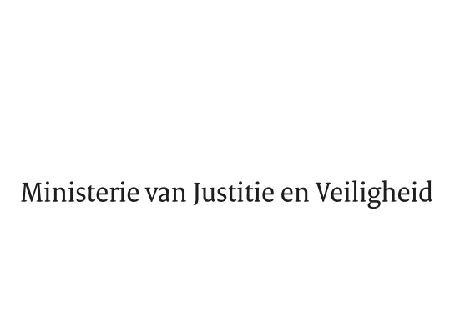

D.M. van Weel

**Directie Openbaarmaking**

Turfmarkt 147

2511DP Den Haag

Postbus 20301 2500 EH Den Haag www.rijksoverheid.nl/jenv

**Ons kenmerk**

6466068

*Bij de beantwoording de datum en ons kenmerk vermelden. Wilt u slechts één zaak in uw brief behandelen?*